Przewodniczący Rady Miasta Torunia
Łukasz Walkusz
Toruń, dnia 20 czerwca 2024 r.

Pan
Paweł Gulewski
Prezydent Miasta Torunia

Dotyczy: renowacja parku bielawskiego i utworzenie „zielonych” szlaków spacerowych
wraz z systematyczną pielęgnacją zieleni funkcjonującej na Osiedlu Rubinkowo II.

Szanowny Panie Prezydencie,

W związku z licznymi sygnałami ze strony mieszkańców Osiedla Rubinkowo II zwracam
się z prośbą o rozważenie możliwości renowacji parku bielawskiego wraz z utworzeniem „zielonych” szlaków spacerowych na terenie pomiędzy Rubinkowem II a Bielawami.
Uprzejmie informuję, iż najbliższym dla Rubinkowa II mini parkiem jest park bielawski
tzw. „Prezydentówka", stosunkowo niewielki teren pokryty głównie starodrzewem dębowym. Jednakże drzewa są zaniedbane, mają dużo posuszu, niektóre z nich chorują, brakuje nowych nasadzeń uzupełniających w miejscach drzew obumarłych. Mieszkańcy osiedla widzą w nim jednak duży potencjał, na stworzenie terenu zielonego do spacerów i rekreacji dla mieszkańców Rubinkowa II. Niestety, jest to obszar bardzo zaniedbany i niedoinwestowany, pomimo starań podejmowanych przez mieszkańców i corocznego zgłaszania projektu renowacji parku bielawskiego do Budżetu Obywatelskiego.
Drugim zielonym projektem na Rubinkowie II, który niewielkim nakładem ze strony miasta mógłby służyć mieszkańcom, jest istniejący ciąg spacerowo-rowerowy zlokalizowany od parkingu P&R Dziewulskiego do McDonalds’a i dalej do Targowiska Manhattan. Składa się on z wielu drzew, jednakże jedna strona tego ciągu (od Sz. Lubickiej) jest pod opieką GMT, druga natomiast (od strony SM Rubinkowo) znajduje się pod opieką SM Rubinkowo, co powoduje, iż tak naprawdę opieka
nad nim jest sporadyczna. Niewątpliwie zwiększenie i zagęszczenie nasadzeń drzew i krzewów, objęcie systematyczną i jednolitą opieką, założenie oświetlenia parkowego na odcinku McDonalds
- parking P&R, postawienie ławek spowodowałoby stworzenie miejsca przynoszącego radość
i wytchnienie mieszkańcom, przyczyniając się do poprawy jakości ich życia.

Z wyrazami szacunku,

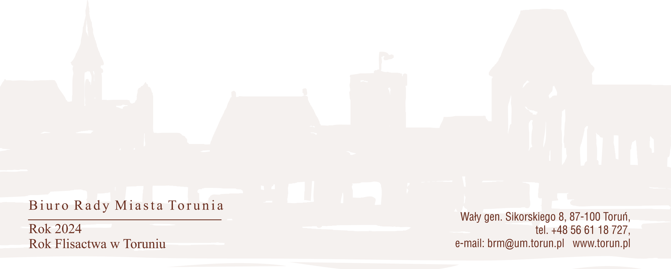
Przewodniczący
Rady Miasta Torunia

Łukasz Walkusz

